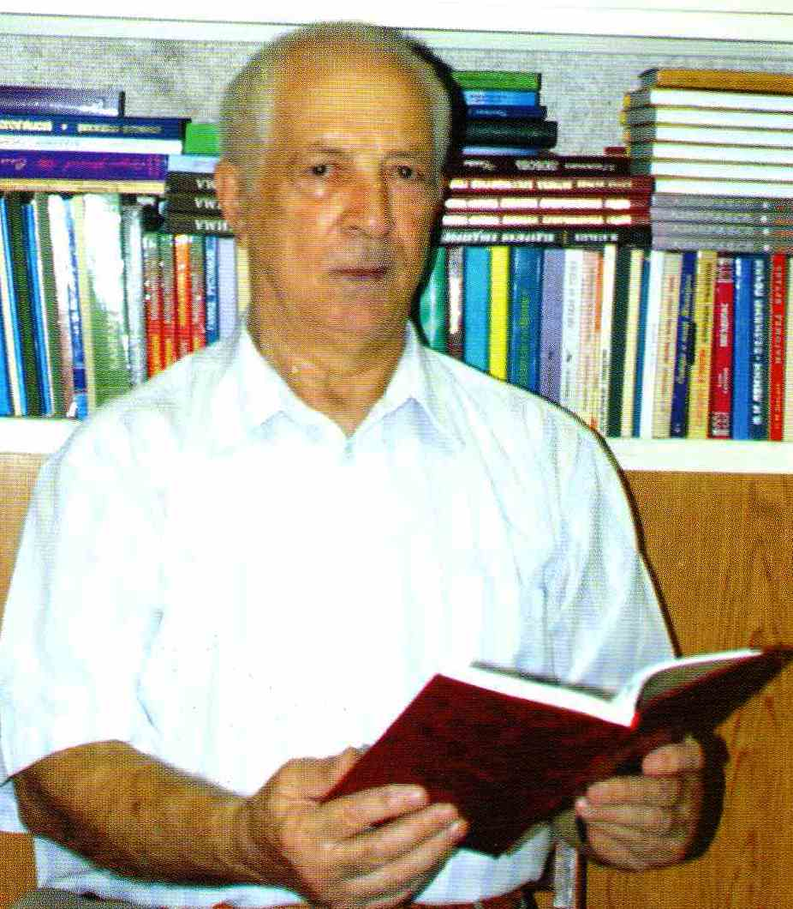

К 80-летию

Библиографический обзор

Пусть говорят, что беден мой язык.
Пусть не звучат с трибуны ассамблеи.
Но, мне родной, он для меня велик.
Расул Гамзатов

ГАДЖИ ГУСЕЙНОВИЧ ГАШАРОВ – критик и литературовед.
Родился 3 мая 1937 года в селении Ахты Ахтынского района Дагестанской АССР. После окончания Ахтынской школы поступил на историко-филологический факультет Дагестанского государственного университета. Учился в аспирантуре Московского университета. Кандидат филологических наук, работает профессором кафедры литератур народов Дагестана Даггосуниверситета. Член Союза писателей СССР с 1980 года. Член Правления Союза писателей РД. Гаджи Гашаров – заслуженный работник культуры ДАССР. Награждён Почётной грамотой Президиума Верховного Совета ДАССР.
Литературно-критическая деятельность Г. Гашарова началась в 60-х годах ХХ столетия. Публиковался на русском и лезгинском языках в газетах «Дагестанская правда», «Коммунист», альманахе «Дружба», других периодических изданиях.
В 1976 году в Дагестанском книжном издательстве на русском языке вышла первая книга учёного «Лезгинская ашугская поэзия и литература», посвящённая исследованию самобытного творчества лезгинских ашугов и поэтов прошлого. В том же издательстве в 1987 году на русском языке вышла книга «Певцы обновлённого края», в которой даны творческие портреты многих лезгинских поэтов и писателей ХХ столетия.
К 60-летию Гаджи Гашарова в 1998 году издана его монография «Лезгинская литература: история и современность».
Перу профессора Г. Гашарова принадлежат более 130 статей, посвящённых проблемам лезгинской и дагестанской литератур, вопросам взаимосвязей и взаимодействия национальных литератур, опубликованных в дагестанской периодической печати. Отдельные литературоведческие статьи опубликованы на страницах журналов «Вопросы литературы» (г. Москва) и «Филологические этюды» (г. Ростов-на-Дону).
Г. Гашаров – автор ряда учебных и учебно-методических программ, пособий по истории лезгинской литературы, изданных на лезгинском и русском языках для студентов Даггосуниверситета: «Лезгинская литература» (1979, 1981), «Дореволюционная лезгинская литература» (1980), «История лезгинской литературы: краткий курс» (1983) и другие.
Г. Гашаров – автор учебников, хрестоматий и учебных пособий по лезгинской и дагестанской литературам для школ и педагогических колледжей на лезгинском и русском языках: «Лезгинская литература в школе» (1985), «Лезгинская литература» (учебники-хрестоматии для 8-х, 9-х, 11-х классов), «Дагестанская литература» (хрестоматия для педколледжа) и другие.
Гаджи Гашаров является составителем и автором книг, представляющих дореволюционное фольклорное и литературное наследие лезгинского народа: «Эпические песни лезгин» (1973), «Антология лезгинской поэзии» (1978), «Е. Эмин. Лирика» (1986), «С. Стальский. Избранное» (1989), «Дореволюционная лезгинская литература» (1990), «Саид из Кочхюра. Мольба» (1990), «Гаджи Ахтынский. Письма друга» (1994), «С. Стальский. Избранное» (1996) и «Лезгинский фольклор» (2000).
Подвижничество Г. Гашарова – редкое явление, если иметь в виду, что другие лезгинские литературоведы более академичны. Хождение по лезгинским аулам было привычным занятием для Гашарова-литературоведа, соединившего поиск забытых произведений с их возвращением литературе.
Учёный честно и достойно заслужил признание глубокого научно-художественного содержания его подвижнического труда, благородного характера.

Уважаемые читатели!

Предлагаем вашему вниманию обзор литературы
по творчеству Гаджи Гашарова.

Книги на лезгинском языке

1. Гашаров Г. Дагъустандин литература: учебник-хрестоматия для 11-го класса. – Махачкала: Изд-во НИИ педагогики, 2003. – 336 ч.
Гашаров Г. Дагестанская литература: учебник-хрестоматия для 11-го класса / Гаджи Гашаров; ред. А. Фатахов; худож. М. Муталлибов. – Махачкала: Изд-во НИИ педагогики, 2003. – 336 с.

В учебник вошла литература советского периода (1946–1980). Даны творческие портреты известных лезгинских поэтов, писателей.

2. Гашаров Г. Революциядилай виликан лезгийрин литература: филологиядин студентар патал хрестоматия. – Махачкала: Дагестанский государственный университет, 1980. – 126 ч.
Гашаров Г. Дореволюционная лезгинская литература: хрестоматия для студентов филологического факультета / Гаджи Гашаров; ред. А. Гюльмагомедов. – Махачкала: Дагестанский государственный университет, 1980. – 126 с.

В хрестоматию для студентов филологического факультета вошли стихи дореволюционного периода.

3. Гашаров Г. Лезги литература. ХIХ асир ва ХХ асирдин сифте кьилер. – Махачкала: Дагестанский государственный университет, 1981. – 118 ч.
Гашаров Г. Лезгинская литература: ХIХ – начало ХХ вв. / Гаджи Гашаров; ред. А. Гюльмагомедов. – Махачкала: Дагестанский государственный университет, 1981. – 118 с.

Учебное пособие для студентов филологического факультета.

4. Гашаров Г. Лезгинская литература: Революциядилай виликан девирдин поэзиядикай куьруь очеркар. – Махачкала: Дагестанский государственный университет, 1979. – 80 ч.
Гашаров Г. Лезгинская литература: краткие очерки из дореволюционной поэзии / Гаджи Гашаров; ред. А. Гюлмагомедов. – Махачкала: Дагестанский государственный университет, 1979. – 80 с.

В книге содержатся очерки дореволюционной лезгинской поэзии: Ихрек Раджаба, Ялцуг Эмина, Кочхюр Саида и Ахты Гаджи.

5. Гашаров Г. Лезги литература школада. Сад лагьай пай. – Махачкала: Дагучпедгиз, 1985. – 107 ч.
Гашаров Г. Лезгинская литература в школе. Часть первая / Гаджи Гашаров; ред. М. Ганиева; худож. М. Муталибов. – Махачкала: Дагучпедгиз, 1985. – 80 с.

В сборнике содержатся краткие очерки о жизни поэтов Етима Эмина, Сулеймана Стальского, Тагира Хрюгского и др. Сборник для внеклассного чтения в школе.

6. Гашаров Г. Руьгьдин кук1ушар муьт1уьгъайбур: яратмишунрин суьретар. – Махачкала: Дагестанское книжное издательство, 2007. – 408 ч.
Гашаров Г. Покорители духовных вершин: творческие портреты / Гаджи Гашаров; ред. А. Кардашов; худож. М. Левченко. – Махачкала: Дагестанское книжное издательство, 2007. – 408 с.

В книгу вошли творческие портреты известных поэтов и писателей ХХ века Сулеймана Стальского, Алибега Фатахова, Тагира Хрюгского, Зиявудина Эфендиева, Шах-Эмира Мурадова и других.

Книги на русском языке

7. Гашаров Г. История лезгинской литературы. История и современность / Гаджи Гашаров. – Махачкала: Дагестанское книжное издательство, 1998. – 472 с.

В книге систематизированы литературоведческие труды известного в республике учёного, писателя, профессора Г. Гашарова, посвящённые различным аспектам дагестанской, главным образом лезгинской, литературы. Издание приурочено к 60-летнему юбилею автора.

8. Гашаров Г. История лезгинской литературы. Краткий очерк / Гаджи Гашаров; ред. Т. Шамхалова. – Махачкала: Дагестанский государственный университет, 1983. – 70 с.

В пособии впервые на русском языке в виде краткого очерка излагаются этюды развития лезгинской литературы от её истоков до наших дней. Общие характеристики литературных периодов, тенденций развития, национального своеобразия сочетаются с небольшими творческими портретами Саида Кочхюрского, Етима Эмина, Сулеймана Стальского, Алибека Фатахова и других.

9. Гашаров Г. Лезгинская ашугская поэзия и литература / Гаджи Гашаров; ред. Н. Шалбузова; худож. М. Вегерчук. – Махачкала: Дагестанское книжное издательство, 1976. – 160 с.

В предлагаемой читателям работе предпринимается попытка рассмотреть вопросы происхождения ашугства. Ашугская поэзия – своеобразное явление устной литературы, стоящее ближе к индивидуальному творчеству, чем к фольклору. Она сыграла особую роль и в становлении лезгинской литературы.

10. Гашаров Г. Певцы обновленного края / Гаджи Гашаров; ред. Н. Гасанова; худож. Ю. Николаев. – Махачкала: Дагестанское книжное издательство, 1987.– 176 с.

В книге даны творческие портреты народных поэтов Дагестана Сулеймана Стальского, Тагира Хрюгского, критика и драматурга Гаджибека Гаджибекова, поэта Алибека Фатахова, а также ряда других лезгинских поэтов и прозаиков. Издание рассчитано на широкий круг читателей.

Статьи из дагестанской прессы

- Акимов К. Исследователь с большой буквы: [о литературоведе и критике Г. Гашарове] / К. Акимов // Махачкалинские известия. – 2007. – 22 июня (№ 24). – С. 6.
- Гашаров Г. Жизненный и творческий путь Г. Гаджибекова: [жизнь и творчество литературоведа, драматурга, журналиста] / Г. Гашаров // Дагестанская правда. – 2002. – 6 июля. – С. 5.
- Гашаров Г. Краткая биография поэта К. Меджидова / Г. Гашаров // Настоящее время. – 2011. – 13 мая (№ 18). – С. 17.
- Гашаров Г. О незабвенном и великом поэте [Текст]: [о поэте Дагестана Р. Гамзатове] / Гаджи Гашаров // Дагестан. – 2014. – № 1. – С. 39–41.
- Гашаров Г. Ценное исследование о прозе Дагестана // Дагестанская правда. – 1997. – 29 янв. – С. 3.

Статьи на лезгинском языке

- Агьмедов С. Илимдин багъ безеклу яз // Лезги газет. – 2012. – 26 апр. – Ч. 6.
Ахмедов С. Плоды науки: [профессор филологических наук, лит. критик, писатель Гаджи Гашаров] / С. Ахмедов // Лезгинская газета. – 2012. – 26 апр. – С. 6.

- Гашаров Г. Ацlайвилив агакьай вахт / Полнота времени [о стихах поэтов С. Стальского и Етима Эмина] / Гаджи Гашаров // Лезги газет / Лезгинская газета. – 2013. – 19 дек. (№ 51). – С. 17.

- Жалилов М. КукIушрилай кукIушрихъди... / С вершины на вершину [Текст]: [Гаджи Гашаров – литературовед, фольклорист, публицист] / Мердали Жалилов // Лезги газет / Лезгинская газета. – 2014. – 16 окт. (№ 42). – С. 17.

- Хаким Курбан. Лезги литература ахтармишзавай алим // Самур. – 1997. – № 3. – Ч. 76–80.
Хаким Курбан. Исследователь лезгинской литературы: [учёный-литературовед Гаджи Гашаров] / Хаким Курбан // Самур. – 1997. – № 3. – С. 76–80.

С предлагаемыми произведениями печати, а также с другими источниками, представляющими и отражающими литературный путь одного из ведущих исследователей лезгинской литературы Гаджи Гашарова, вы можете познакомиться в отделе краеведческой и национальной литературы Национальной библиотеки РД им. Р. Гамзатова.

Обзор подготовила
главный библиограф
отдела краеведческой и
национальной библиографии
Х. П. Гарунова

